Sopa de Letras
9 de Maio
Dia da Europa

Encontra as seguintes moedas, línguas e capitais europeias na sopa de letras!

Moedas | Línguas | Capitais
Zloti (Polónia) | Grego (Chipre) | Amesterdão (Holanda)
Coroa (Suécia) | Alemão(Áustria) | Viena (Áustria)
Lira (Malta) | Letão (Letónia) | Atenas (Grécia)
Euro (Espanha) | Flamengo (Bélgica) | Bratislava (Eslováquia)
Libra (Reino Unido) | Lituano (Letónia) | Budapeste (Hungria)
Tolar (Eslovénia) | Inglês (Irlanda) | Copenhaga (Dinamarca)
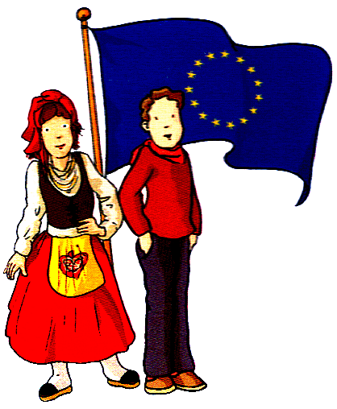
Descobre as palavras escondidas!

A | T | I | N | L | O | V | L | G | R | E | G | O | S | I | L
A | S | A | N | E | T | A | A | S | S | A | E | L | O | L | I
O | I | A | R | I | D | G | B | U | D | A | V | O | L | V | T
P | B | U | D | A | P | E | S | T | E | A | L | I | I | O | U
Ç | Z | R | Z | L | O | C | I | O | B | L | O | E | G | A | L
C | L | I | A | T | I | N | G | L | Ê | S | N | M | R | F | O
O | C | O | L | T | O | S | M | A | Z | A | E | A | A | L | T
P | G |  | E | E | I | D | E | R | D | B | L | D | L | A | O
E | W | E | M | P | B | S | A | B | M | R | C | M | O | M | Ã
N | I | D | Ã | D | M | E | L | E | T | Ã | O | R | A | E | D
H | A | I | O | R | O | D | I | A | A | S | R | E | F | N | R
A | S | A | L | A | W | T | T | U | V | K | O | M | I | G | E
G | L | E | U | R | I | L | U | O | D | A | A | D | P | O | T
A | E | J | O | C | I | O | A | Q | H | A | U | O | D | G | S
Z | L | L | I | R | A | V | N | I | L | I | B | R | A | O | E
A | M | E | S | T | E | R | O | E | R | R | O | P | A | A | M
S | S | A | I | L | É | Z | A | P | O | R | T | U | G | A | A
A | D | E | U | R | O | K | D | A | O | Z | L | O | T | I | A

Soluções

A | T | I | N | L | O | V | L | G | R | E | G | O | S | I | L
A | S | A | N | E | T | A | A | S | S | A | E | L | O | L | I
O | I | A | R | I | D | G | B | U | D | A | V | O | L | V | T
P | B | U | D | A | P | E | S | T | E | A | L | I | I | O | U
Ç | Z | R | Z | L | O | C | I | O | B | L | O | E | G | A | L
C | L | I | A | T | I | N | G | L | Ê | S | N | M | R | F | O
O | C | O | L | T | O | S | M | A | Z | A | E | A | A | L | T
P | G |  | E | E | I | D | E | R | D | B | L | D | L | A | O
E | W | E | M | P | B | S | A | B | M | R | C | M | O | M | Ã
N | I | D | Ã | D | M | E | L | E | T | Ã | O | R | A | E | D
H | A | I | O | R | O | D | I | A | A | S | R | E | F | N | R
A | S | A | L | A | W | T | T | U | V | K | O | M | I | G | E
G | L | E | U | R | I | L | U | O | D | A | A | D | P | O | T
A | E | J | O | C | I | O | A | Q | H | A | U | O | D | G | S
Z | L | L | I | R | A | V | N | I | L | I | B | R | A | O | E
A | M | E | S | T | E | R | O | E | R | R | O | P | A | A | M
S | S | A | I | L | É | Z | A | P | O | R | T | U | G | A | A
A | D | E | U | R | O | K | D | A | O | Z | L | O | T | I

